MUSIQUE d’AILLEURS et d’AUJOURD’HUI
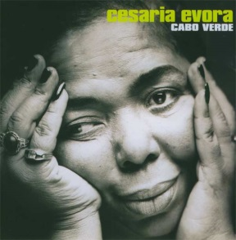
Cesaria Evora chanteuse du capvert. L’aventure de la Diva aux pieds nus fascine, les critiques la placent au sommet des sommets, au côté de Billie Holiday, Édith Piaf ou Oum Kalthoum…
Stromae rend hommage à Cesaria Evora . Dans le titre « Ave Cesaria », les synthés sont couplés aux instruments traditionnels et à des chœurs qui rendent hommage à la musique cap verdienne et à sa "diva aux pieds nus" Cesaria Evora disparue en 2011.
La chanson parle d’une séparation entre deux êtres qui s’aiment. L’un est resté au Cap-Vert (São Nicolau, dans la chanson, est l’une des îles du Cap-Vert) et l’autre est parti pour São Tomé e Principe. São Tomé est, comme le Cap-Vert, une ancienne colonie portugaise. C’est un archipel situé en face du Gabon. Jusqu’au début des années 70, de nombreux Cap-Verdiens se sont exilés à Sao Tomé pour échapper aux difficultés politiques et économiques de leur pays. L’exil était parfois volontaire, parfois forcé.

En créole :
Quem mostro'b
Ess caminho longe?
Quem mostro'b
Ess caminho longe?
Ess caminho Pa São Tomé
Sodade sodade sodade
Dess nha terra d’São Nicolau
Si bo t'screve'm
M’ta screve'b
Si bo t'squece'm
M’ta squece'b
Até dia
Ke bo volta
Sodade sodade sodade
Dess nha terra d’São Nicolau
En Français :
Qui t’a montré
Ce long chemin
Qui t’a montré
Ce long chemin
Ce chemin pour São Tomé?
Sodade Sodade Sodade
De ma terre de São Nicolau
Si tu m’écris
Je t’écrirai
Si tu m’oublies
Je t’oublierai
Jusqu’au jour
De ton retour
Sodade Sodade Sodade
De ma terre de São Nicolau

